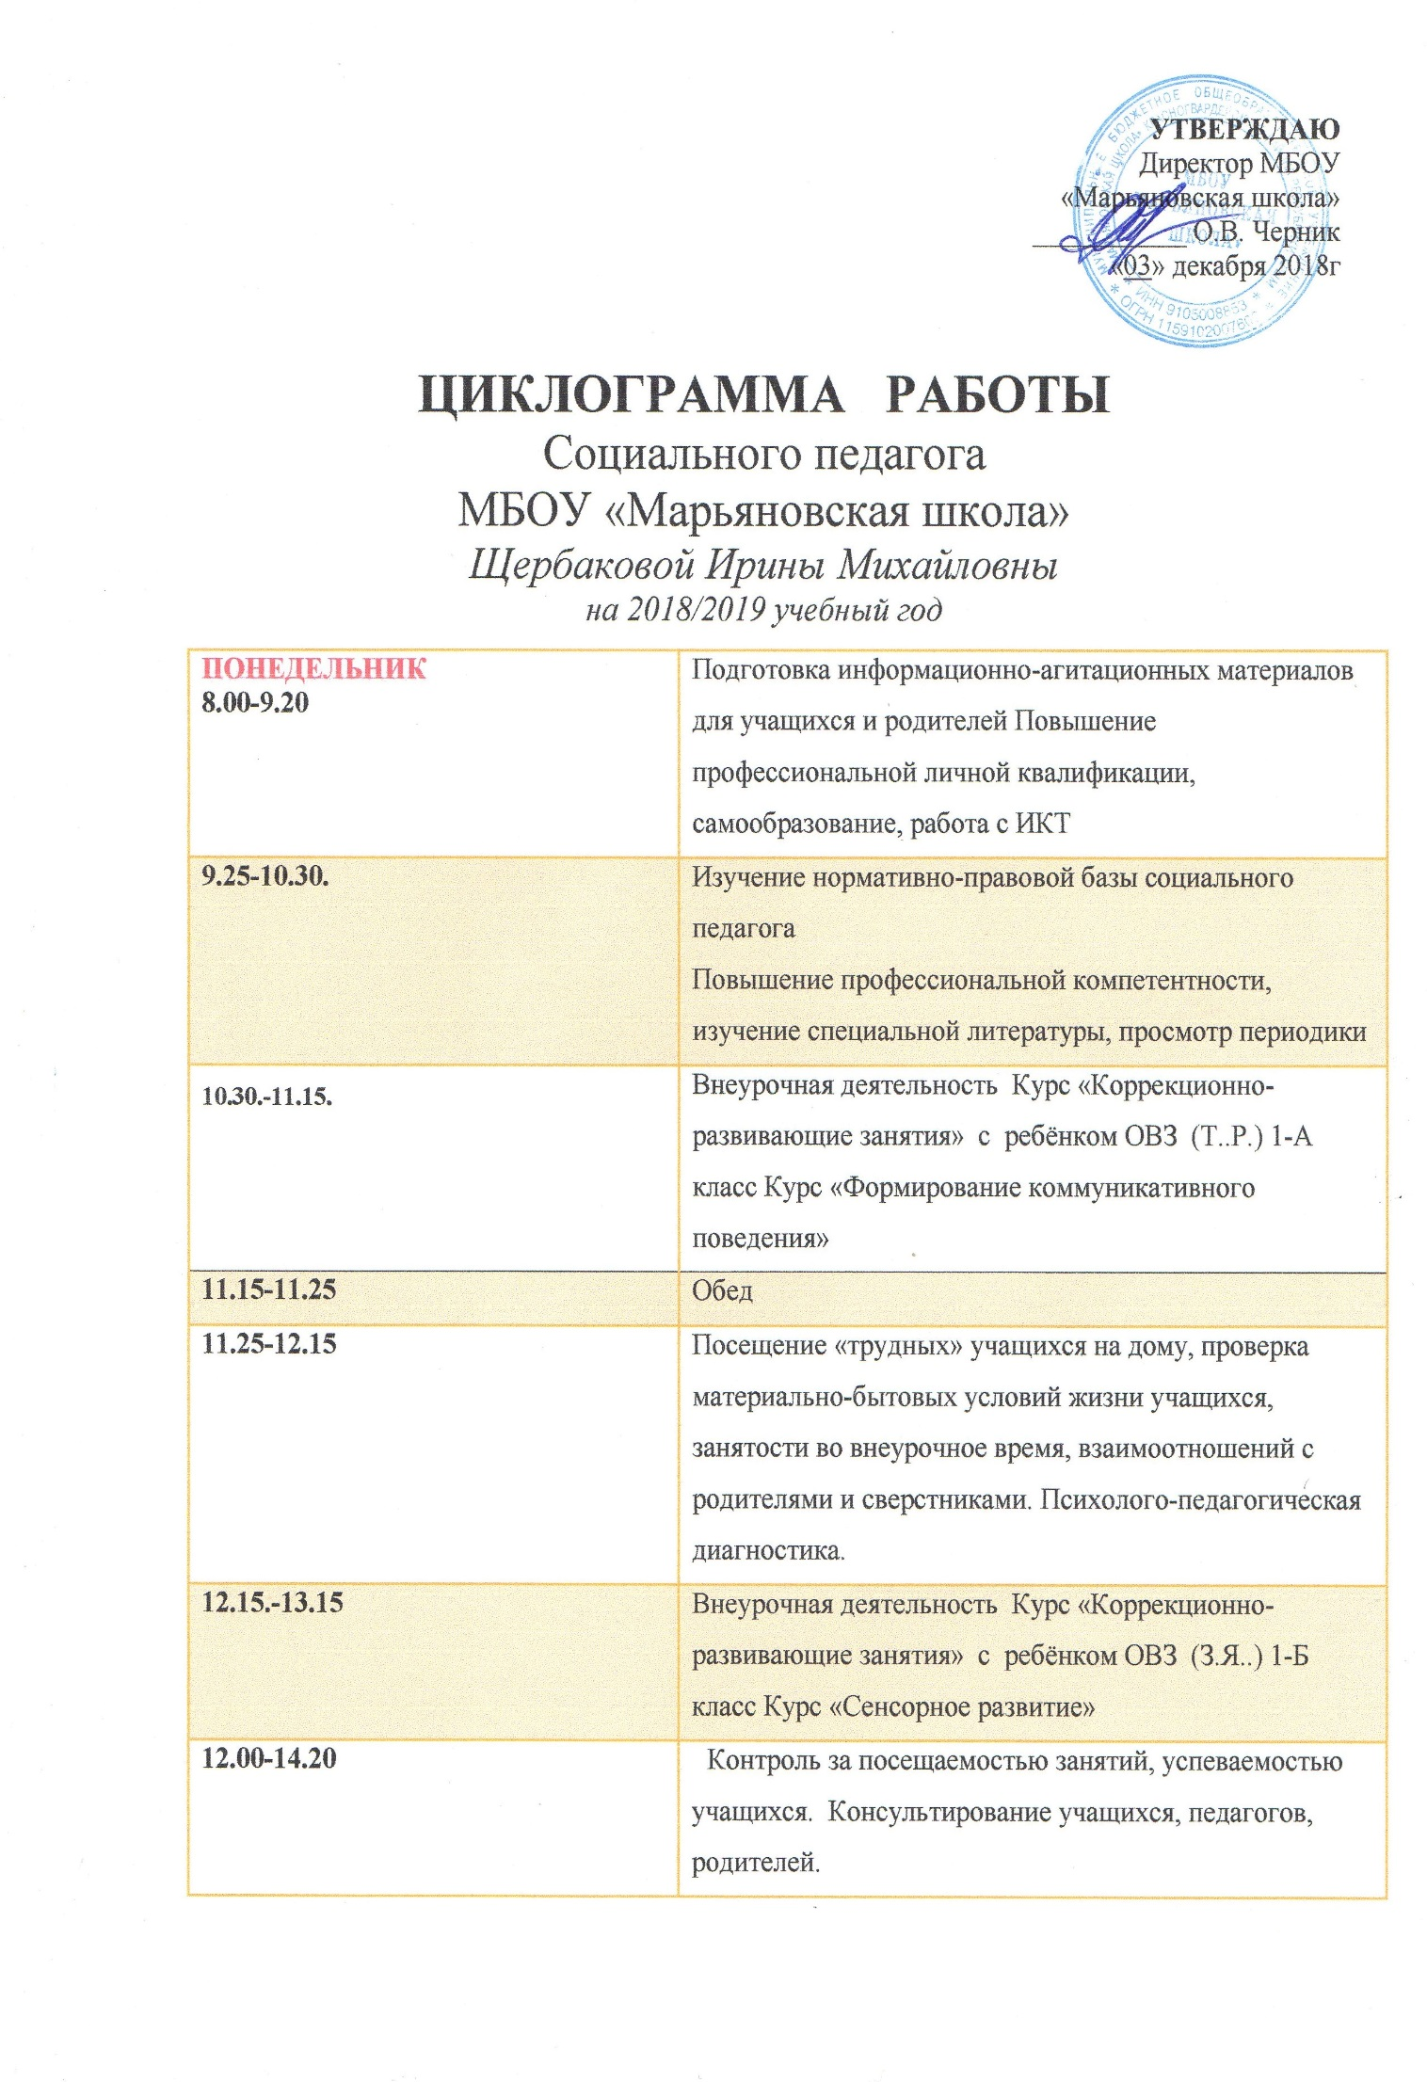
14.20-15.05. | Внеурочная деятельности. 7-Б класс «Этика общения»
15.05-16.00 | Проведение профилактических бесед, тренингов, классных часов с учащимися
ВТОРНИК  8.00-11.00 | Индивидуальные консультации и беседы с учащимися, родителями по разбору возникающих проблемных ситуаций
11.00-11.25 | Обед
11.25-12.13. | Внеурочная деятельность Курс «Коррекционно-развивающие занятия» с ребёнком ОВЗ (Т.Р.)1-А класс  Курс «Психологическая коррекция»
12.20-13.15 | Внеурочная деятельность Курс «Коррекционно-развивающие занятия» с ребёнком ОВЗ (З.Я.)1-Б класс  Курс «Двигательное развитие»
13.15-14.20 | Посещение уроков с целью проверки организации индивидуальной работы учителя с учащимися «группы риска».
14.20-15.05. | Внеурочная деятельности. 6-Б класс «Школа лидера»
15.05-16.00. | Контроль присутствия на уроках учащихся, состоящих на различных видах учета.
СРЕДА  8.00-11.30 | Консультирование учащихся, педагогов, родителей.
11.30-12.30 | Внеурочная деятельность Курс «Коррекционно-развивающие занятия» с ребёнком ОВЗ (Т.Р.)1-А класс  Курс «Социально-бытовая ориентировка»
12.30-13-15 | Внеурочная деятельность Курс «Коррекционно-развивающие занятия» с ребёнком ОВЗ (З.Я.)1-Б класс  Курс «Предметно-практическая деятельность»
13.20-14.15 | Организационно-методическая  работа. Организация методической помощи кл. руководителям в работе с подростками девиантного поведения. Разработка памяток, рекомендаций учителям, родителям, обучающимся. Оформление документации.  и результатов диагностики.
15.00-16.00 | Обеспечение социально-педагогической поддержки семье в формировании личности учащегося.
ЧЕТВЕРГ | Первый четверг месяца районный семинар.
8.00-9.20 | Коррекционно-развивающая работа.  Индивидуально - групповая психодиагностика.
9.20.-10.10 | Коррекционно-развивающая работа.(индивидуальное занятие)
10.10-12.30 | Коррекционно-развивающая работа.  Индивидуально - групповая психодиагностика.
11.30-12.20 | Проведение профилактических бесед, тренингов, классных часов с учащимися
12.30-13.15 | Внеурочная деятельность Курс «Коррекционно-развивающие занятия» с ребёнком ОВЗ (Т.Р.)1-А класс  Курс «Социально-бытовая ориентировка»
14.20-15.05. | Заполнение учетных карт на учащихся состоящих на ВШК.
ПЯТНИЦА  8.00-10.30 | Просветительская работа.  Консультирование учащихся, педагогов, родителей.
10.30-11.05 | Индивидуальная работа с учащимися и родителями по докладным кл. руководителей и учителей предметников.
11.05-12.20 | Внеурочная деятельность Курс «Коррекционно-развивающие занятия» с ребёнком ОВЗ (Т..Р.) 1-А класс Курс «Формирование коммуникативного поведения»
12.20-13.25 | Обед
13.25-14.10 | Проведение профилактических бесед, тренингов, классных часов с учащимися
14.20-15.05 | Социально-педагогическое исследование с целью выявления социальных и личностных проблем детей всех возрастов.
15.05-16.00 | Организационно-методическая деятельность.

